Phase 2: Standard-Algorithmen anwenden (ca. 2–3 Stunden)
Ziel: Du kannst klassische Aufgaben in Pseudocode schreiben.
Inhalte & Übungen:
- Zahlen vergleichen und sortieren (if)
- Schleifen für Wiederholungen
  - Zählschleife: Für i von 1 bis 10
  - Bedingte Schleife: Solange x < 100
- Einfache Algorithmen:
  - Minimal / Maximalwert suchen
  - Durchschnitt berechnen
  - Element in Liste suchen
  - Zahl umkehren (z. B. 1234 → 4321)
  - Primzahltest ✅

Wichtige Punkte sind dabei:
- Klarheit und Verständlichkeit: Deine Formulierungen sollten für alle, die den Code lesen, eindeutig sein.
- Konsistenz: Wenn du dich für eine gewisse Art zu schreiben entscheidest (z. B. „Wenn a > b dann“ oder „Falls a größer als b ist, dann …“), solltest du im gesamten Pseudocode dabei bleiben.

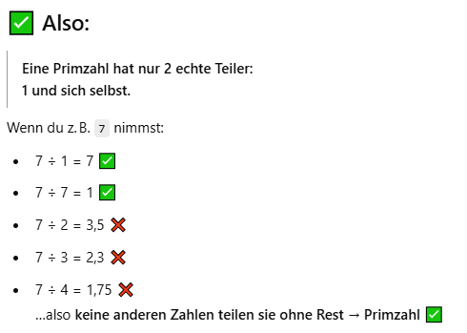
🧩 Aufgabe: Primzahltest

✅ Was ist eine Primzahl?
Eine Primzahl ist eine natürliche Zahl größer als 1,
die nur durch 1 und sich selbst ohne Rest teilbar ist.
🔢 Beispiele:
- ✅ Primzahlen: 2, 3, 5, 7, 11, 13
- ❌ Keine Primzahlen: 1, 4, 6, 9, 12

🎯 Aufgabenstellung:
Schreibe einen Pseudocode, der prüft, ob eine Zahl n eine Primzahl ist
und gib „Primzahl“ oder „Keine Primzahl“ aus.

🧠 Logik:
- Wenn n ≤ 1 → keine Primzahl
- Prüfe alle Zahlen von 2 bis n - 1:
  - Wenn n MOD i = 0, dann nicht prim
- Wenn kein Teiler gefunden wurde → Primzahl
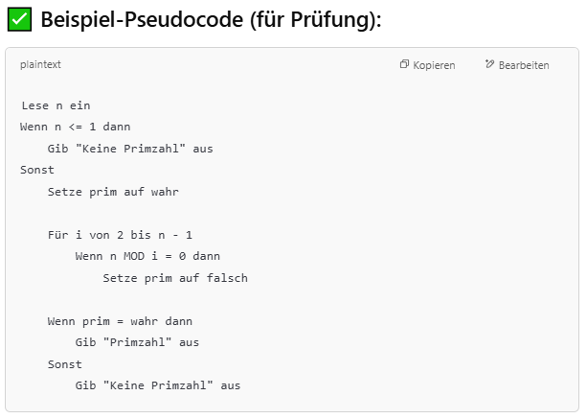
- ✅ Primzahlen: 2, 3, 5, 7, 11, 13
- ❌ Keine Primzahlen: 1, 4, 6, 9, 12

🧩 Aufgabe: Ist die Zahl 9 eine Primzahl?
✅ Ziel:
Schreibe einen Pseudocode, der prüft, ob die Zahl 9 eine Primzahl ist.
Am Ende soll entweder „Primzahl“ oder „Keine Primzahl“ ausgegeben werden.
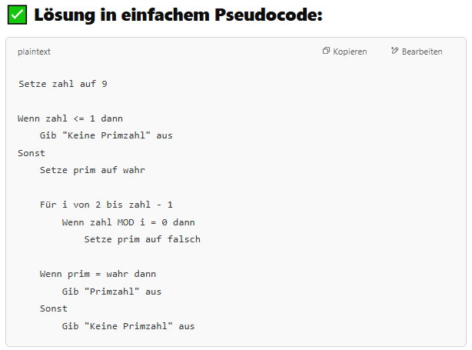
🧠 Schritt-für-Schritt-Erklärung:
- 9 ist größer als 1 → Also weiter prüfen
- Schleife prüft: Gibt es eine Zahl von 2 bis 8, die 9 ohne Rest teilt?
  - 9 MOD 2 = 1 ❌
  - 9 MOD 3 = 0 ✅ ← TEILER gefunden!
- Ergebnis: Keine Primzahl!

✅ Ausgabe: "Keine Primzahl"

